Отчет о проведении мероприятий по профилактике кори
социальным педагогом
МКОУ «Н-Дженгутаевская СОШ»
Аманатовой Н.Д.

В соответствии с письмом Министерства образования и науки Республики Дагестан от 30.09.2019 года № 06-10187 и постановление заместителя Главного государственного санитарного врача по РД от 06.09.2019г №43 «О проведении дополнительных санитарно-эпидемических (профилактических) мероприятиях против кори»
С обучающимися школы проведены следующие Лечебно-профилактические и оздоровительные мероприятия.
№ | Мероприятия | Классы
1 | Строгое соблюдение противоэпидемического режима в образовательном учреждении | 1-11
2 | Проведение тематических классных часов на тему «Летучие вирусные инфекции. Корь.» | 1-11
3 | Провести родительские собрания по тематике:  - Для чего нужны прививки?  - Перечень медицинских противопоказаний к проведению профилактических прививок. | По графику
4 | Написание диктантов на тему:  - Меры профилактики при распространении кори  - Признаки заболевания корью  - Прививки от кори | 9-11 кл
5 | Распространение памяток «Корь - типичная вирусная инфекция.» | Мед сестра школы Османова М.А.

Важнейшей ценностью для человека является здоровье. Только здоровый человек может в полной мере стать творцом своей судьбы, добиться определённых успехов в карьере и личной жизни, продуктивно проводить свой досуг, быть создателем в окружающем его мире, поэтому перед учащимися группы перед просмотром презентации были поставлены цели и задачи о том, что каждый человек должен заботиться о своем здоровье и здоровье окружающих, т.к оно является национальным достоянием

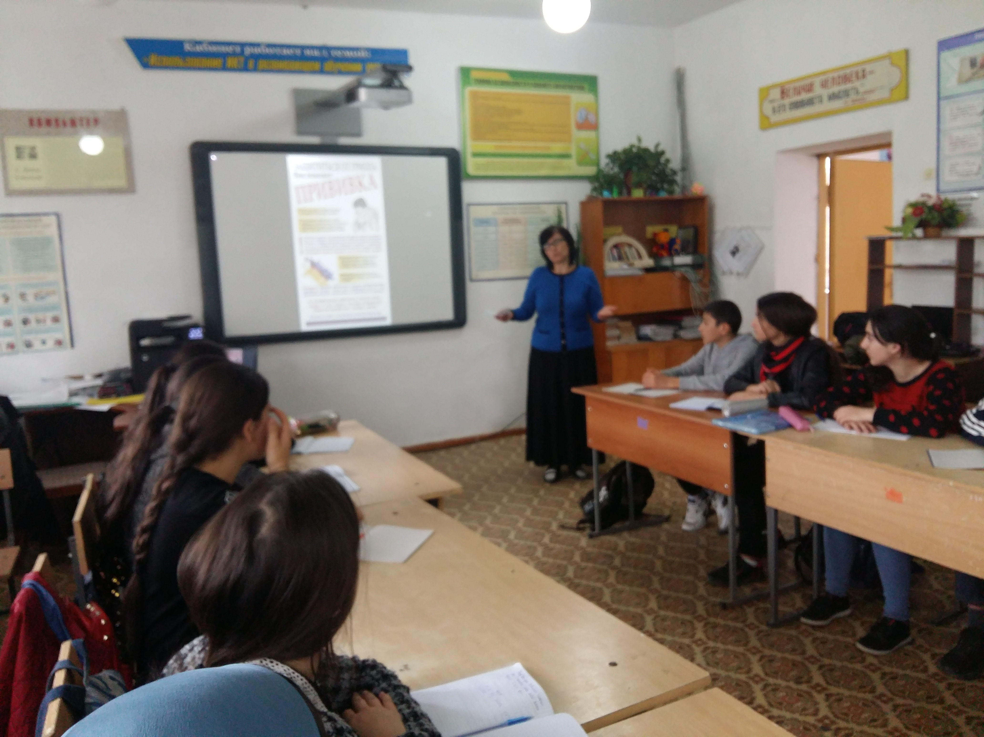

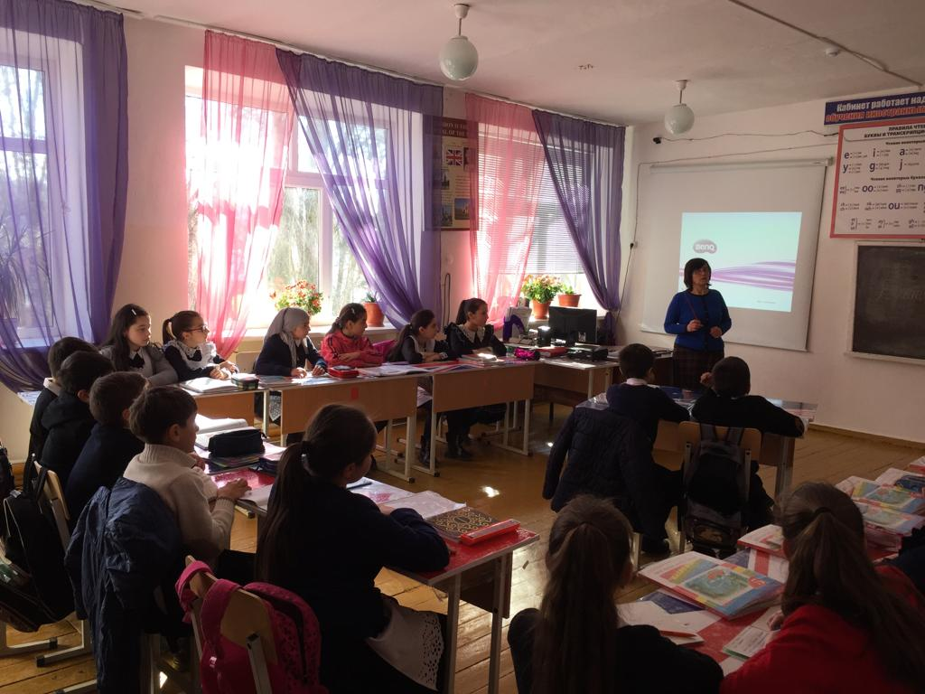
Социальный педагог Аманатова Н.Д.

